МУНИЦИПАЛЬНОЕ КАЗЕННОЕ ОБЩЕОБРАЗОВАТЕЛЬНОЕ УЧРЕЖДЕНИЕ
«СРЕДНЯЯ ОБЩЕОБРАЗОВАТЕЛЬНАЯ ШКОЛА №12»
СПРАВКА
Библиотечное мероприятие за январь 2020г.
«Книжная выставка – 225 лет со дня рождения А.С.Грибоедова»
15 января 2020 г. исполнилось 225 лет со дня рождения великого русского писателя Александра Сергеевича Грибоедова. Он оставил огромный след в истории культурной жизни нашей страны. В день юбилея писателя и дипломата сотрудники библиотек пригласили читателей на встречи, посвященные его жизни и творчеству.
Александра Сергеевича Грибоедова знают в основном как автора комедии «Горе от ума». Фразы из нее пошли в народ и стали крылатыми выражениями. А ведь он сделал очень много для России как дипломат.
Об этом было рассказано читателям библиотеки МКОУ «СОШ№12» на обзоре выставки-портрете «Его прозренья велики», оформленной к юбилею писателя. На мероприятии звучали стихи А. С. Грибоедова. Читатели познакомились с биографией писателя. Прослушали вальс, который он сам написал. Мероприятие получилось интересным и познавательным. Читатели узнали много нового о жизни выдающегося человека своего времени.

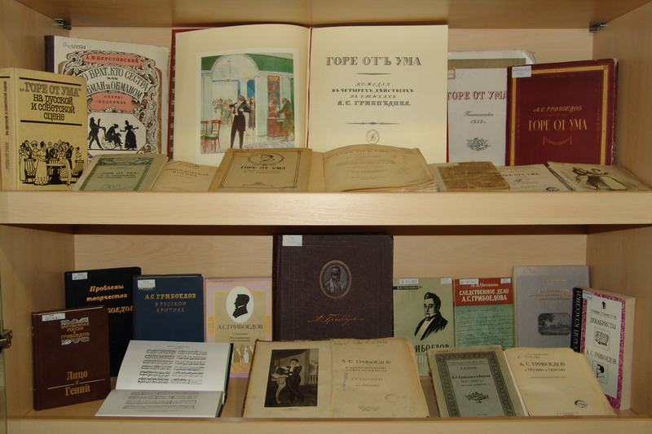

Зав. библиотекой Яхьяева У.У.
Директор МКОУ «СОШ№12» Шебединова М.У.

